

Содержание

Введение 3

1 Постановка задачи 4

1.1 Обзор аналогичных решений 4

1.2 Техническое задание 6

1.3 Выбор средств реализации программного продукта 7

1.4 Вывод 7

2 Проектирование страниц веб-сайта 8

2.1 Выбор способа верстки 8

2.2 Выбор стилевого оформления 8

2.3 Выбор шрифтового оформления 9

2.4 Разработка логотипа 9

2.5 Разработка пользовательских элементов 10

2.6 Разработка спецэффектов 13

2.7 Выводы 13

3. Реализация структуры веб-сайта 14

3.1 Структура HTML-документа 14

3.2 Добавление таблиц стилей Scss и CSS 15

3.3 Использование стандартов XML (SVG) 16

3.4 Использование JavaScript 18

3.5 Выводы 19

4 Тестирование веб-сайта 19

4.1 Адаптивный веб-сайта 19

4.2 Кроссбраузерность веб-сайта 21

4.3 Руководство пользователя 23

4.4 Тестирование кода 24

4.5 Выводы 25

Список использованных источников 26

ПРИЛОЖЕНИЕ А 27

ПРИЛОЖЕНИЕ Б 29

ПРИЛОЖЕНИЕ В 32

ПРИЛОЖЕНИЕ Г 35

ПРИЛОЖЕНИЕ Д 39

ПРИЛОЖЕНИЕ Е 41

ПРИЛОЖЕНИЕ Ж 42

Введение

Независимо от отрасли, присутствие бизнеса в Интернете может оказать огромное влияние на его успех. Некоторые компании в наши дни до сих пор не осознают, что большинство их клиентов посещают их веб-сайт перед совершением лечения зубов. Присутствия в Интернете моего веб-сайта может иметь решающее значение для получения большего дохода.

Сайт — это то, что выделяет вашу компанию среди конкурентов. Без веб-сайта это может быть невероятно сложно сделать, потому как люди не смогут легко найти качественную и достоверную информацию о вашем бизнесе.

Веб-сайт даёт возможность пользоваться инструментами интернет-маркетинга (например реклама, email-рассылки и т.п.). В интернете намного удобнее и эффективнее проводить рекламные акции, скидки. Анализировать результаты также проще (слежка за статистикой посещения вашего сайта).

Цель курсовой работы: разработать веб-сайт для стоматологической клиники с использованием HTML5, а также с применением SCSS/CSS3.

Задачи курсовой работы:

* проанализировать существующие языки разметки, инструменты и библиотеки для создания веб-сайта;
* разработать макет и прототип сайта;
* разработать структуру веб-сайта;
* наполнить сайт информацией по теме;
* протестировать веб-сайт;
* разработать руководство пользователя.

Целевой аудиторией являются пользователи имеющие проблемы с зубами, люди разных возрастов.

1 Постановка задачи

1.1 Обзор аналогичных решений

Перед тем как приступать к разработке своей системы рекомендуется изучить уже готовые решения и посмотреть, что по мнению других разработчиков является наиболее необходимым для пользователей, чтобы приложение было полезным и удобным в использовании.

1.1.1 Аналог «Mavidenta»

На рисунке 1.1 представлен внешний вид главного страницы сайта [1].

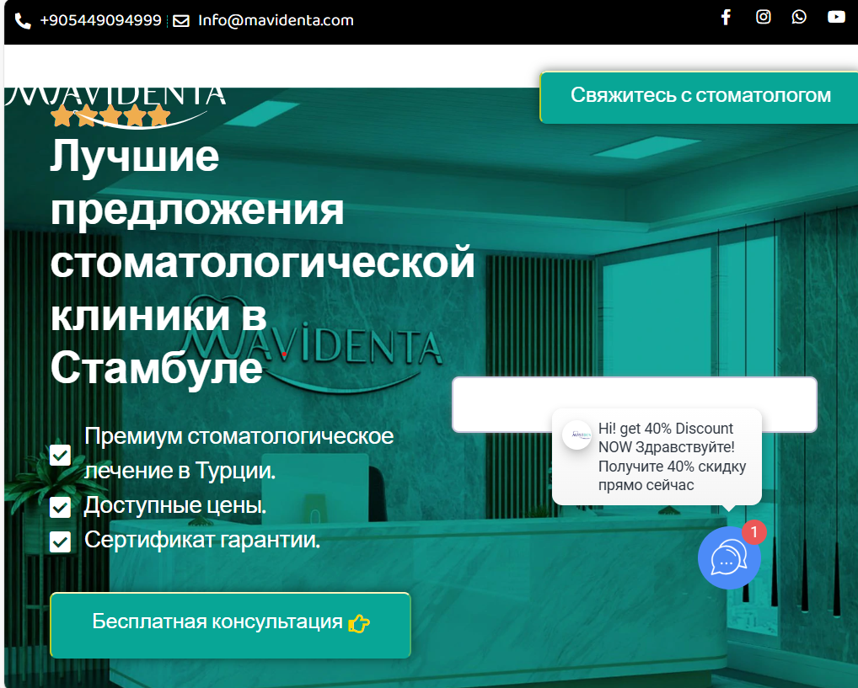

Рисунок 1.1 – Окно главной страницы сайта «Mavidenta»

Сайт выполнен в приятной цветовой гамме, что позволяет обратить внимание пользователя именно на услугах клиники. Цветовая гамма выбрана с акцентом на бирюзовый, чтобы успокоить клиента, так как бирюзовый является успокаивающим цветом, который будет успокаивать клиента перед оказанием услуг.

Данный сайт специализируется на оказании стоматологических услуг. Из данного сайта можно вынести основные разделы для создания других страниц.

Главным недостатком данного сайта является наличие всей информации на одной странице. Помимо этого, в мобильной версии сайта имеются некоторые недочёты: наложения текста и неправильное расположение элементов – наличие лишних отступов.

На рисунке 1.2 представлен внешний вид главной страницы сайта для мобильной версии [2].

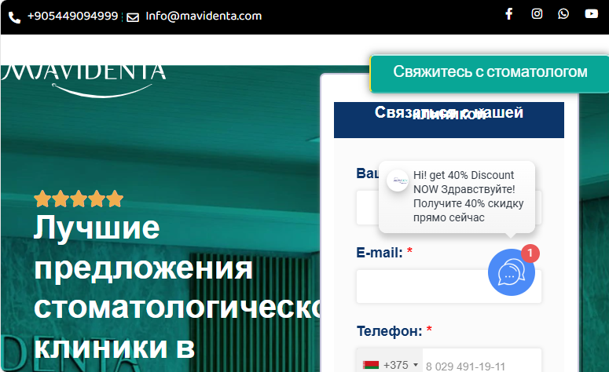

Рисунок 1.2 – Окно главной страницы сайта «Mavidenta» для мобильной версии

1.1.2 Аналог «Звезда-СТОМ»

На рисунке 1.3 представлен внешний вид главного каталога сайта [3].

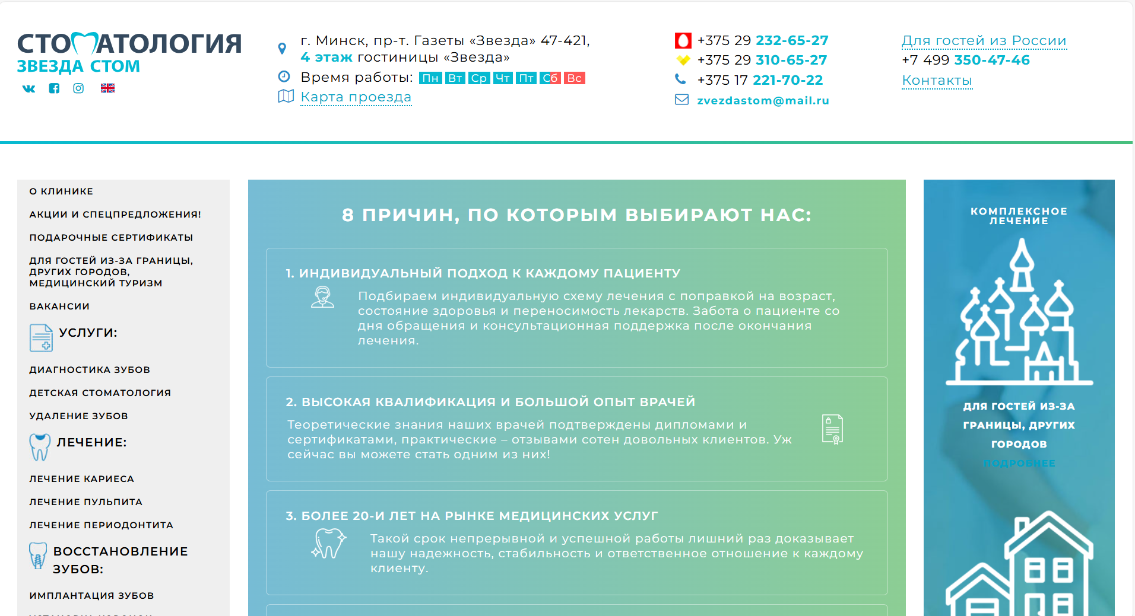

Рисунок 1.3 – Окно главной страницы сайта «Звезда-СТОМ»

Дизайн данного сайта мне нравится меньше. Неправильное расположение элементов на странице. Слишком большой объём информации, что сбивает посетителя сайта и затрудняет использование сайта. Страница неудобно разбита на несколько и не содержит всю информацию на главной. В мобильной версии имеет удобное расположение элементов

В качестве основного цвета выбран белый, синий цвет был выбран как акцентный.

На рисунке 1.4 представлен внешний вид главной страницы сайта для мобильной версии [4].

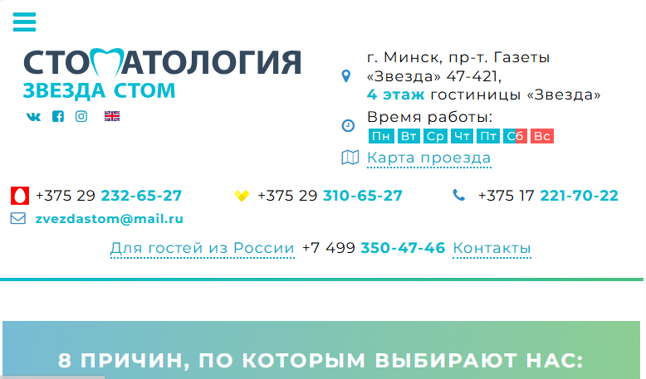

Рисунок 1.4 – Окно главной страницы сайта «Звезда - СТОМ» для мобильной версии

1.2 Техническое задание

Поставлена задача реализовать полноценный многостраничный веб-сайт на тему «Стоматологическая клиника». На сайте должна быть представлена информацию о клинике, такая как контактные данные, описание клиники. Основным содержимым является каталог услуг, предоставляемых пользователю.

Для привлечения потенциальных клиентов главная задача сделать удобный интерактивный сайт с подробной информацией об услугах и стоматологической клинике.

Основными задачами сайта являются:

* предоставление навигационного меню;
* предоставление блоков-ссылок;
* предоставление информации об услугах.

На главной странице меню будет располагаться сверху. В меню будут предоставляться ссылки на основную информацию, а также ссылки на другие страницы сайта(сотрудники, услуги, контакты).

Веб-страница должна быть кроссбраузерной и адаптивной для мобильной версии (ширина до 420 px), планшетного устройства (ширина до 1000 px). Начиная с ширины в 1000px должна открываться версия для персонального компьютера.

1.3 Выбор средств реализации программного продукта

Курсовая работа выполняется в редакторе кода Visual Studio Code.

При создании веб-страниц были использованы языки: HTML, CSS, JS, XML, SCSS.

HTML был использован для создания структуры и элементов страницы.

CSS и SCSS были использованы для задания стилей и оформления сайта.

XML был использован для валидации.

JS был использован для создания backendа сайта.

1.4 Вывод

В данном разделе были рассмотрены достоинства и недостатки аналогичных решений на выбранную тему сайта для предотвращения ошибок в реализации веб-сайта. Были определены основные технические задания по созданию страницы. Также выбраны средства реализации программного продукта.

2 Проектирование страниц веб-сайта

2.1 Выбор способа верстки

Требования проекта включают в себя адаптивность и кроссбраузерность. По этой причине была выбрана grid и flex-box вёрстки.

Grid-модель позволяет создавать структуры, необходимые для обеспечения отзывчивости сайтов на различных устройствах. Это означает, что сайт будет одинаково хорошо смотреться на компьютере, телефоне и планшете.

Flex – это новая технология, которая уже имеет достаточно широкую поддержку браузеров. Flexbox предоставляет инструменты для быстрого создания сложных, гибких макетов, и функции, которые были сложны в традиционных методах CSS.

2.2 Выбор стилевого оформления

Выбор стилевого оформления является важным этапом разработки проекта по нескольким причинам:

-создание уникального имиджа. Стилевое оформление проекта может помочь создать уникальный и запоминающийся имидж. Оно может помочь подчеркнуть уникальность проекта, выделить его на фоне конкурентов и привлечь больше внимания потенциальных пользователей;

-улучшение пользовательского опыта. Стилевое оформление проекта может влиять на пользовательский опыт. Четко продуманное и привлекательное оформление может сделать проект более удобным и привлекательным для пользователей, что может повысить их удовлетворенность использованием проекта;

-усиление бренда. Стилевое оформление может помочь усилить бренд проекта. Оно может помочь создать определенный образ и ассоциации, которые будут связаны с проектом. Это может помочь увеличить узнаваемость и лояльность пользователей;

-улучшение узнаваемости. Хорошо продуманное и привлекательное стилевое оформление может помочь увеличить узнаваемость проекта. Люди запоминают лучше визуальную информацию, поэтому стилевое оформление может помочь проекту стать более узнаваемым и запоминающимся.

Для акцентирования внимания клиента на услугах при оформлении веб-сайта был выбран минимализм.

Минимализм как стиль оформления стоматологической клиники имеет свои преимущества и может быть эффективным выбором по следующим причинам:

-фокус на услугах. Минималистичный дизайн позволяет убрать все лишнее, что может отвлечь пользователя от совершения процедуры, и сосредоточить его внимание на самой услуге. Это может увеличить вероятность того, что пользователь выберет нас;

-улучшенная навигация. При минималистичном дизайне стоматологической клиники упрощается навигация по сайту и повышается его скорость загрузки. Это может улучшить опыт покупки пользователя и увеличить конверсию;

-стиль и элегантность. Минималистичный дизайн может создать ощущение стиля и элегантности, что может быть важным для привлечения пользователей и установления доверия к бренду.

В целом, стилевое оформление является важным аспектом разработки проекта, который может оказать значительное влияние на его успех и эффективность.

2.3 Выбор шрифтового оформления

Было выбрано разношрифтовое оформление текста на веб-странице, это имеет ряд плюсов:

-улучшение читаемости: разношрифтовое оформление текста может помочь повысить читабельность страницы, так как различные шрифты могут использоваться для различных элементов страницы, таких как заголовки, подзаголовки и основной текст. Это может помочь сделать текст более легким для чтения и более привлекательным для посетителей сайта;

-создание уникального дизайна: использование разных шрифтов может помочь создать уникальный дизайн страницы и помочь выделить ее среди других сайтов. Разнообразие шрифтов может помочь улучшить общий визуальный облик страницы и сделать ее более привлекательной для посетителей.

В целом, использование разношрифтового оформления текста может помочь улучшить читаемость, выделить важные элементы, создать уникальный дизайн и подчеркнуть тему и настроение страницы.

2.4 Разработка логотипа

Логотип — это фирменный знак, который люди ассоциируют с конкретным брендом. Логотип — это не абстрактный набор символов или просто красивое изображение.

Логотип сайта является важным элементом брендинга и визуальной идентичности. Вот несколько причин, почему логотип сайта является важным:

-узнаваемость бренда. Логотип является визуальным символом бренда и помогает создать узнаваемость среди потенциальных клиентов. Когда пользователи видят логотип, они могут легко связать его с брендом и лучше запомнить его;

-отражение имиджа компании. Логотип может отражать имидж компании и ее ценности. Например, если компания заботится об окружающей среде, ее логотип может содержать зеленый цвет и символ природы;

-отличие от конкурентов. Логотип может помочь бренду отличиться от конкурентов и выделиться на фоне других компаний;

-привлечение внимания. Логотип может быть ярким и привлекательным, что поможет привлечь внимание потенциальных клиентов;

-усиление брендовой лояльности. Логотип может помочь усилить брендовую лояльность клиентов. Когда клиенты видят логотип, связанный с их любимым брендом, они могут чувствовать более сильную привязанность к бренду.

Логотип выполнен под концепцию сайта. Чтобы вызвать у пользователя ассоциацию с лечением зубов для главной части логотипа взят образ зуба. Логотип, представленный на рисунке 2.1 был создан с помощью Mara.



Рисунок 2.1 – Логотип сайта «DENTAKS»

Логотип является частью фирменного стиля, который позволяет сформировать имидж или образ компании ([сайта](https://beseller.by/uslugi/sozdaniye-saytov.html) или клиники), связать товары, услуги, рекламу именно с вашим бизнесом, выделить вас среди конкурентов.

2.5 Разработка пользовательских элементов

В проекте будут представлены элементы пользовательского интерфейса, с которыми пользователь сможет взаимодействовать: блоки с видео о довольных клиентах, навигационное меню, футер с основной информацией.

Навигация – ключевой критерий удобства сайта, своеобразная «карта местности». Представляет собой набор специальных приемов, методов и элементов, дающих возможность посетителям перемещаться между различными страницами ресурса. Навигационное меню представлено на рисунке 2.2.

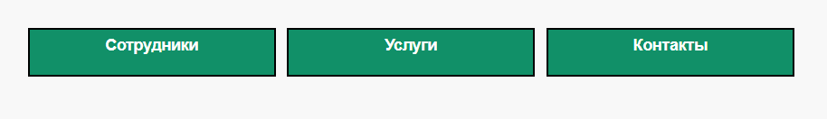

Рисунок 2.2 – Навигационное меню

Блоки-ссылки на различные страницы веб-сайта стоматологической клиники должны быть оформлены так, чтобы привлекать внимание пользователей и помогать им быстро найти нужную им информацию, вот пример одной из них.

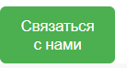

Рисунок 2.3 – Блок-ссылка на запись для лечения

Блоки c сотрудниками в стоматологической клинике должны быть оформлены так, чтобы привлекать внимание пользователей. Вот несколько рекомендаций для оформления блоков-ссылок:

-изображение сотрудника. В блоке должно быть изображение сотрудника. Это поможет привлечь внимание пользователей и поможет, выбрать сотрудника для проведения услуг;

-информация о сотруднике. Информация о сотруднике должна быть короткой, но информативной. Она должна содержать: фамилию, имя, отчество и стаж работы, чтобы помочь клиенту найти мастера, который смог бы решить его проблему.

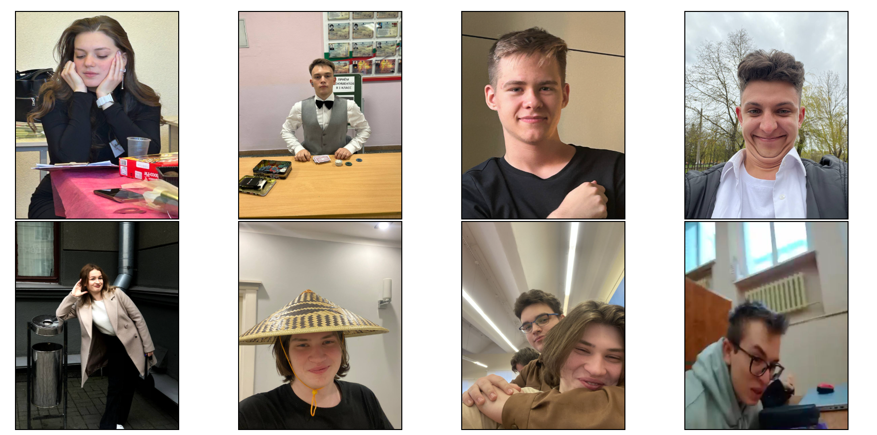

Рисунок 2.4 – Блоки сотрудников

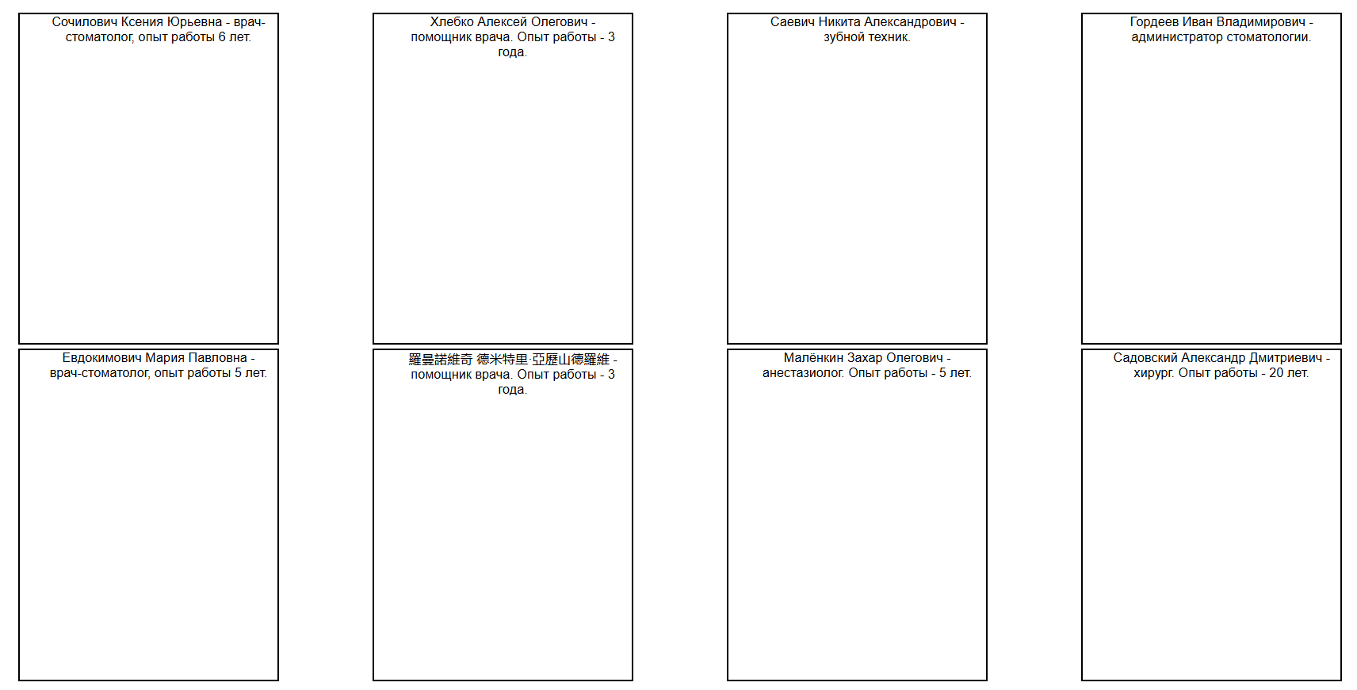

Рисунок 2.5 – Блоки сотрудников после нажатия

Рассмотрим пользовательские элементы на главной странице. Они выполняют несколько функций:

-показать результат оказания услуг. Это может помочь пользователям лучше понять, как качественно будут выполнены процедуры. Пользовательские элементы могут позволить пользователям просматривать видео об услугах. Пример таких представлен на рисунке 2.6.

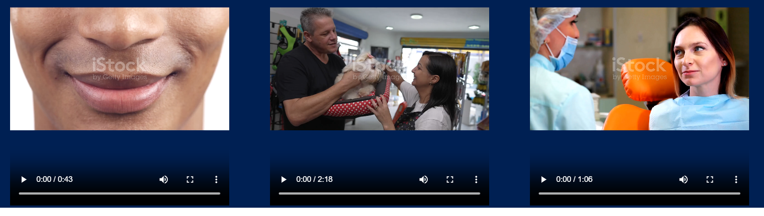

Рисунок 2.6 – видео на главной странице

-дать пользователю возможность записаться на приём. На главной странице должна быть кнопка "Связаться с нами", которая позволит пользователю легко заполнить форму и перейти к оказанию процедур. Пример представлен на рисунке 2.3.

2.6 Разработка спецэффектов

На сайте присутствуют динамические эффекты, которые придадут сайту интерактивность и сделают его более привлекательным для пользователя.

Анимация кнопки при наведении также имеет некоторые плюсы: усиление визуальной привлекательности кнопки и увеличение вероятности того, что пользователь обратит на нее внимание.



Рисунок 2.7 – кнопка для перехода на страницу с сотрудниками



Рисунок 2.8 – кнопка для перехода на страницу с сотрудниками при наведении

2.7 Выводы

В данном разделе был создан прототип веб-сайта, определены задачи по созданию содержания на веб-сайте. Выбрано единое цветовое и шрифтовое оформления сайта для удобства просмотра пользователем. Разработан дизайн и расположение на сайте пользовательских элементов, спецэффектов и анимации. Логотип выполнен под концепцию сайта.

3. Реализация структуры веб-сайта

3.1 Структура HTML-документа

Структура веб-сайта представляет собой организацию связанных между собой документов, которая позволяет пользователям легко перемещаться по страницам. При формировании структуры необходимо учитывать потребности посетителей, их запросы и интересы.

Хорошая структура HTML-документа имеет большое значение для эффективной работы сайта. Вот несколько причин, почему это так важно:

-улучшение доступности: хорошая структура HTML-документа может сделать сайт более доступным для пользователей с ограниченными возможностями. Например, правильное использование заголовков и других элементов разметки может помочь пользователям, использующим программы чтения с экрана, легче понимать контент;

-хорошая структура HTML-документа может помочь поисковым системам лучше понимать контент страницы. Это может привести к улучшению рейтинга сайта и его поисковой выдаче;

-улучшение скорости загрузки: хорошая структура HTML-документа может ускорить загрузку страницы. Например, правильное использование семантических тегов может помочь браузеру быстрее отрисовать страницу;

-улучшение совместимости: хорошая структура HTML-документа может помочь сделать сайт более совместимым с различными браузерами и устройствами. Это может улучшить пользовательский опыт и увеличить количество посетителей на сайте.

Тег <head> предназначен для хранения служебных элементов, которые не отображаются на странице, за исключением заголовка <title>.

Основное содержимое сайта размещается внутри тега <body>, который включает в себя семантические теги, такие как header, section и footer, которые помогают программам понимать тип информации, содержащейся на странице.

Структура HTML главной страницы представлена в листинге 3.1.

|  |
| --- |
| < ! DOCTYPE html>  <html lang=”ru”>  <head>…</head>  <body>  <header>…<header>  <main>  <section id=”services”>…</section>  <section id=”Услуги”>…</section>  <section class=”video”>…</section>  <section class=”contact”>…</section>  <footer class=”footer”>…</footer>  </main>  <script>…</script>  </body>  </html> |

Листинг 3.1 – Структура HTML главной страницы

С помощью тега <header> была создана шапка сайта для всех страниц и создано навигационное меню. “Подвал” страницы был, идентичный на всех страницах сайта, был реализован с помощью тега <footer>. Теги <section> были созданы для размещения на страницы и разметки основной информации.

3.2 Добавление таблиц стилей Scss и CSS

В ходе разработки проекта были применены различные подходы к подключению таблиц стилей, включая внешнее и строковое подключение.

|  |
| --- |
| <head>  <title>Стоматологическая клиника</head>  <link rel=”stylesheet” href=”../CSS и SCSS/Kurs.css”>  </head> |

Листинг 3.2 – Пример внешнего подключения

Для определения стилей для повторяющихся элементов и основной разметки страниц было использовано внешнее подключение, при котором стили размещаются в отдельном файле и могут быть использованы на любой странице сайта. Для небольших изменений в стиле текста на страницах сайта было использовано строковое подключение. Все таблицы стилей были организованы с использованием селекторов по классу, что позволило улучшить структуру кода и обеспечить более эффективную поддержку сайта в будущем. Такой подход позволяет быстро и легко вносить изменения в стили сайта, облегчает сопровождение проекта и ускоряет его загрузку.

|  |
| --- |
| <div class="otkryt" onclick="toggleContent(this)">  <img alt="Картинка 1" src="../Медиа/Ксюша.jpg" style="width:100%; height:100%;" />  <div class="opis">  Сочилович Ксения Юрьевна - врач-стоматолог, опыт работы 6 лет.  </div>  </div> |

Листинг 3.3 – Пример внутреннего подключения

3.3 Использование стандартов XML (SVG)

Для создания картинки было принято использование SVG-формата. Этот формат позволяет картинкам сохранять свое качество, несмотря на размер экрана. Такой формат применялся для создания логотипа (листинг 3.4) .

SVG-формат удобен для использования веб-дизайнерами и разработчиками по нескольким причинам:

-масштабируемость: SVG-файлы могут быть масштабированы без потери качества изображения;

-малый размер: SVG-файлы обычно имеют меньший размер, чем другие форматы изображений, такие как JPG или PNG, что уменьшает время загрузки страницы и повышает производительность сайта.

|  |
| --- |
| <svg width="300px" height="200px" viewBox="-2 0 160 160" fill="none" xmlns="http://www.w3.org/2000/svg">  <g clip-path="url(#clip0)">  <path d="M155.645 46.5678C154.841 61.7948 153.147 76.9313 147.954 91.4403C143.05 105.139 138.966 119.173 131.802 131.974C130.818 133.734 129.696 135.435 128.893 137.275C125.437 145.196 119.363 150.641 112.474 155.521C101.829 163.069 88.175 156.682 86.2297 145.767C85.3666 140.923 84.9301 135.998 84.407 131.099C83.6338 123.851 83.1324 116.569 82.1623 109.35C81.5894 105.812 80.6836 102.335 79.4569 98.9671C78.3858 95.7721 76.0282 95.3232 73.5669 97.6715C71.3958 99.8217 69.9407 102.589 69.4005 105.597C68.0307 112.178 67.0751 118.861 65.3969 125.358C63.7213 131.842 61.5048 138.199 59.2588 144.518C58.042 147.942 55.5794 150.617 52.8523 153.046C46.7799 158.453 37.7638 157 32.8603 151.726C23.5731 141.739 16.969 130.395 13.7727 117.056C11.2385 106.485 7.97726 96.0734 5.79163 85.4368C2.49353 69.3847 -0.0675993 53.1785 0.668155 36.688C0.898035 32.7723 1.44499 28.8816 2.30371 25.0543C4.27667 15.6779 10.4425 9.77419 18.9322 6.11905C26.3862 2.91021 33.9911 2.06281 41.854 5.00779C47.6245 7.16846 53.4751 9.1953 59.4242 10.7758C65.3889 12.3138 71.4286 13.5446 77.5194 14.4637C81.8374 15.1469 85.9448 13.8296 89.8684 11.9354C94.7135 9.59619 99.592 7.32637 104.505 5.12589C110.188 2.57077 116.188 1.37962 122.387 0.759382C134.958 -0.498159 146.239 8.9195 150.324 17.2609C153.291 23.3209 154.409 29.8154 155.072 36.4175C155.405 39.7674 155.459 43.1423 155.645 46.5678ZM8.16031 42.0107C8.17147 51.6845 9.93249 69.155 12.6084 81.542C15.0224 92.7162 17.9968 103.768 20.6649 114.888C23.463 126.501 28.9093 137.31 36.5778 146.469C39.6836 150.233 44.0311 150.717 47.276 147.134C49.207 144.972 50.7439 142.488 51.8167 139.795C55.2743 131.117 57.0843 121.982 58.6937 112.806C59.564 107.842 60.4001 102.85 62.7347 98.2839C64.5633 94.7055 66.995 91.6884 70.639 89.808C76.5382 86.7639 82.7077 88.4749 86.0452 94.189C86.9759 95.8515 87.7543 97.5954 88.3706 99.3984C90.8647 106.29 92.1387 113.459 93.0234 120.709C93.9075 127.948 94.6314 135.214 95.7617 142.413C96.7462 148.669 101.078 151.065 107.108 148.945C110.97 147.606 114.241 144.957 116.352 141.458C122.41 131.606 128.035 121.523 132.02 110.619C134.444 103.99 136.881 97.3611 139.187 90.6914C145.449 72.5765 148.622 54.0133 146.911 34.7963C146.44 29.5187 145.622 24.2202 142.776 19.6639C138.329 12.5531 132.435 7.63702 123.317 8.12008C118.596 8.30208 113.944 9.31166 109.572 11.1026C104 13.4654 98.515 16.0461 93.0713 18.6957C88.0976 21.1163 82.906 22.3142 77.4203 21.7478C73.0767 21.2988 68.6477 20.9358 64.4701 19.7688C56.1622 17.4467 47.9128 14.8417 39.805 11.8987C31.5884 8.91563 24.3968 10.9267 17.4652 15.3347C13.8256 17.6582 11.2132 21.2864 10.164 25.4751C8.67967 30.8571 8.00436 36.43 8.16031 42.0107Z" fill="#000000"/>  <path d="M143.839 42.0588C143.538 45.4028 143.407 48.7751 142.868 52.0804C142.572 53.8347 141.873 55.4961 140.823 56.9327C140.398 57.4117 139.877 57.7966 139.294 58.0629C138.712 58.3293 138.08 58.4713 137.439 58.4797C135.834 58.4259 135.001 56.8979 134.913 55.3627C134.834 53.4664 134.889 51.5669 135.078 49.6782C135.303 47.003 135.691 44.3416 135.949 41.671C136.701 33.8717 133.5 27.7466 127.818 22.7027C126.981 21.9597 125.914 21.4045 125.275 20.5289C124.607 19.7114 124.246 18.6862 124.254 17.6305C124.455 16.1944 125.928 15.7271 127.154 16.0238C128.78 16.3497 130.326 16.9923 131.705 17.9148C139.745 23.9085 144.402 31.663 143.839 42.0588Z" fill="#000000"/>  <path d="M140.772 69.8321C140.818 71.9226 140.564 73.8745 138.357 74.8932C137.703 75.2338 136.952 75.3441 136.227 75.2069C135.501 75.0697 134.844 74.6923 134.359 74.1358C132.784 72.4614 133.013 70.5023 133.83 68.5149C134.963 65.758 136.258 64.5668 137.975 64.8064C139.909 65.0755 140.715 66.5301 140.772 69.8321Z" fill="#000000"/>  </g>  <defs>  <clipPath id="clip0">  <rect width="155.552" height="158.834" fill="white" transform="translate(0.133789 0.289917)"/>  </clipPath>  </defs>  </svg> |

Листинг 3.4 – XML код логотипа компании

Данные для связи удобно хранятся отдельно в XML-документе.

XML-формат удобен для хранения данных по нескольким причинам:

-независимость от программного обеспечения: XML-формат не зависит от программного обеспечения или операционной системы, что делает его переносимым между различными платформами;

-возможность расширения: XML-формат позволяет создавать собственные теги и атрибуты, что дает возможность расширять его для конкретных нужд проекта.

3.4 Использование JavaScript

JavaScript (JS) является одним из самых распространенных языков программирования для веб-разработки. Этот язык позволяет добавлять динамичность и интерактивность на веб-страницы, что делает пользовательский опыт более увлекательным и позволяет создавать более сложные веб-приложения.

В данном сайте использовался калькулятор для открытия описания информации о сотруднике, код для которого был написан на JS, код которого изображен на листинге 3.5.

|  |
| --- |
| <script>  function toggleContent(element) {  element.classList.toggle('active');  }  </script> |

Листинг 3.5 – Пример использования JS

Также на всех страницах используется навигационное меню, которое было реализовано при помощи JS, код которого показана на листинге 3.6

|  |
| --- |
| <script>  const toggleButton = document.querySelector(".menu-toggle");  const navMenu = document.querySelector("nav.mobile-menu");  toggleButton.addEventListener("click", () => {  navMenu.classList.toggle("active");  });  </script> |

Листинг 3.6 – Пример использования JS

JavaScript может использоваться для создания различных интерактивных элементов на странице, таких как выпадающие меню, слайдеры, анимации, формы обратной связи и многое другое. С помощью JS можно изменять содержимое, стиль и расположение элементов на странице, а также обрабатывать действия пользователя, такие как клики и ввод текста.

3.5 Выводы

На данном этапе была реализована структура на HTML, а также созданы таблицы стилей Scss/CSS. Было продемонстрировано использование стандартов XML (SVG), а также языка программирования JS. Было определено стилевое оформление веб-сайта, созданы анимации, а также веб-сайт был подготовлен к следующему этапу – к тестированию.

4 Тестирование веб-сайта

4.1 Адаптивный веб-сайта

Для достижения адаптивности в проекте применялись методы верстки grid и flex, а также использовались медиа-запросы. Ресурс должен одинаково хорошо демонстрироваться на экране компьютера (рис. 4.1), планшета (рис. 4.2), смартфона (рис. 4.3).

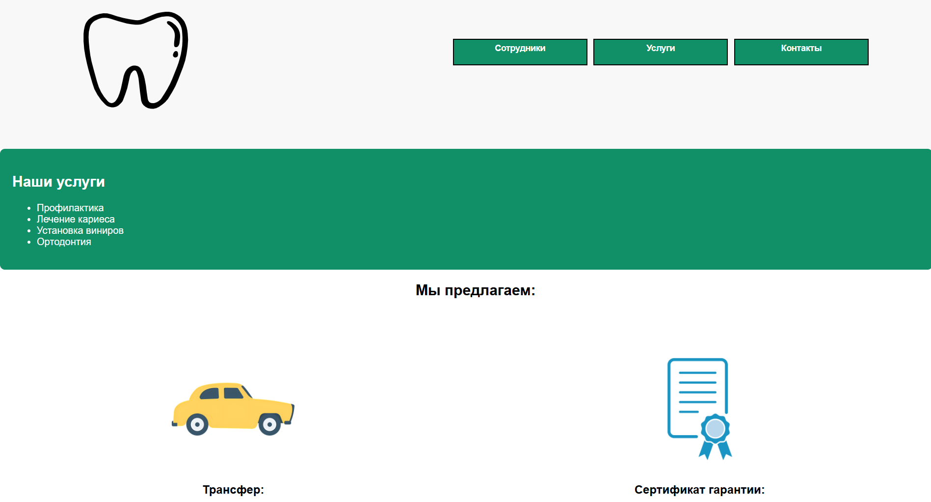Рисунок 4.1 – Вид страницы для компьютера

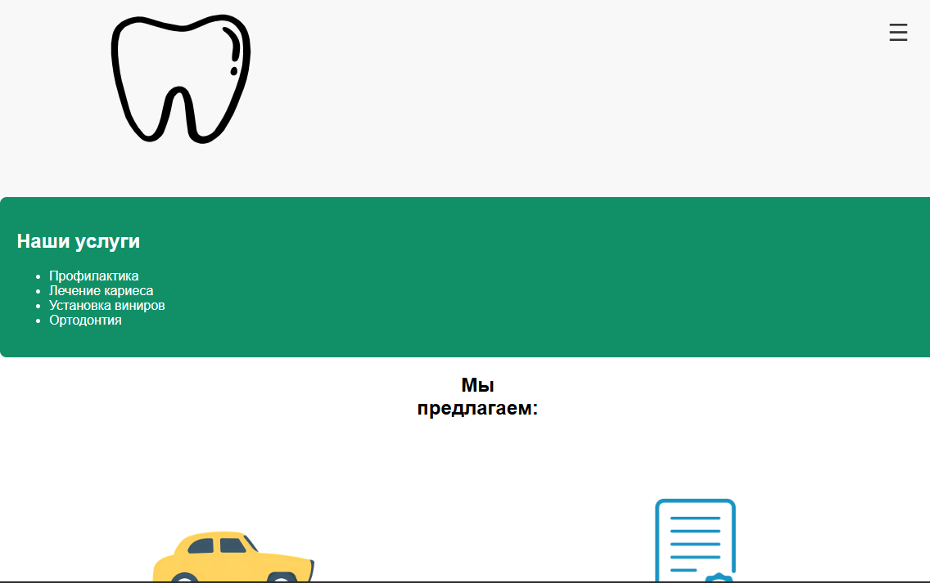

Рисунок 4.2 – Вид страницы для планшетных устройств

Адаптивность является очень важным аспектом веб-разработки, так как позволяет сайту корректно отображаться на различных устройствах с разными размерами экранов. С увеличением числа устройств с различными размерами экранов, таких как смартфоны, планшеты, ноутбуки и настольные компьютеры, становится критически важным, чтобы сайт был доступен и удобочитаем на всех устройствах.

Адаптивность позволяет автоматически изменять расположение и размер элементов страницы в зависимости от размера экрана устройства, на котором происходит просмотр сайта. Таким образом, пользователь получает оптимальное визуальное восприятие сайта на любом устройстве и не испытывает неудобств при просмотре страницы.

Кроме того, адаптивность сайта имеет важное значение для улучшения SEO-оптимизации, так как поисковые системы высоко оценивают мобильную доступность сайтов и ранжируют их в соответствии с этим фактором. Адаптивный сайт также может увеличить время пребывания пользователей на сайте и увеличить вероятность выполнения целевых действий (например, покупки услугиы или заполнения формы заказа).

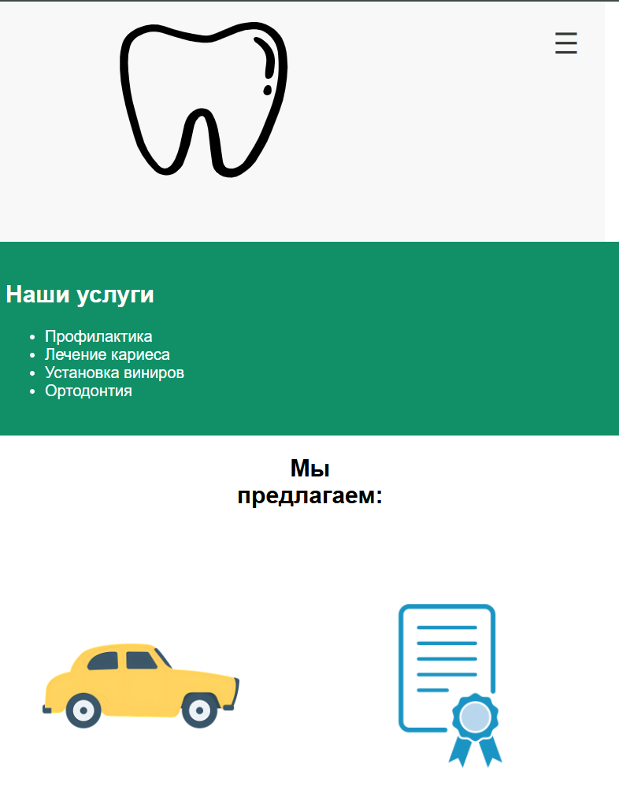

Рисунок 4.3 – Вид страницы для мобильных устройств

Для этого создается адаптивный дизайн и используется адаптивная верстка. В итоге сайт отлично позиционируется на всех основных типах устройств, что гарантирует полноценный охват аудитории.

4.2 Кроссбраузерность веб-сайта

Кроссбраузерность – важный критерий корректной работы веб-ресурса. Это инструмент поддержания посетительской лояльности, повышения конверсии и поднятия рейтинга в поисковых системах.

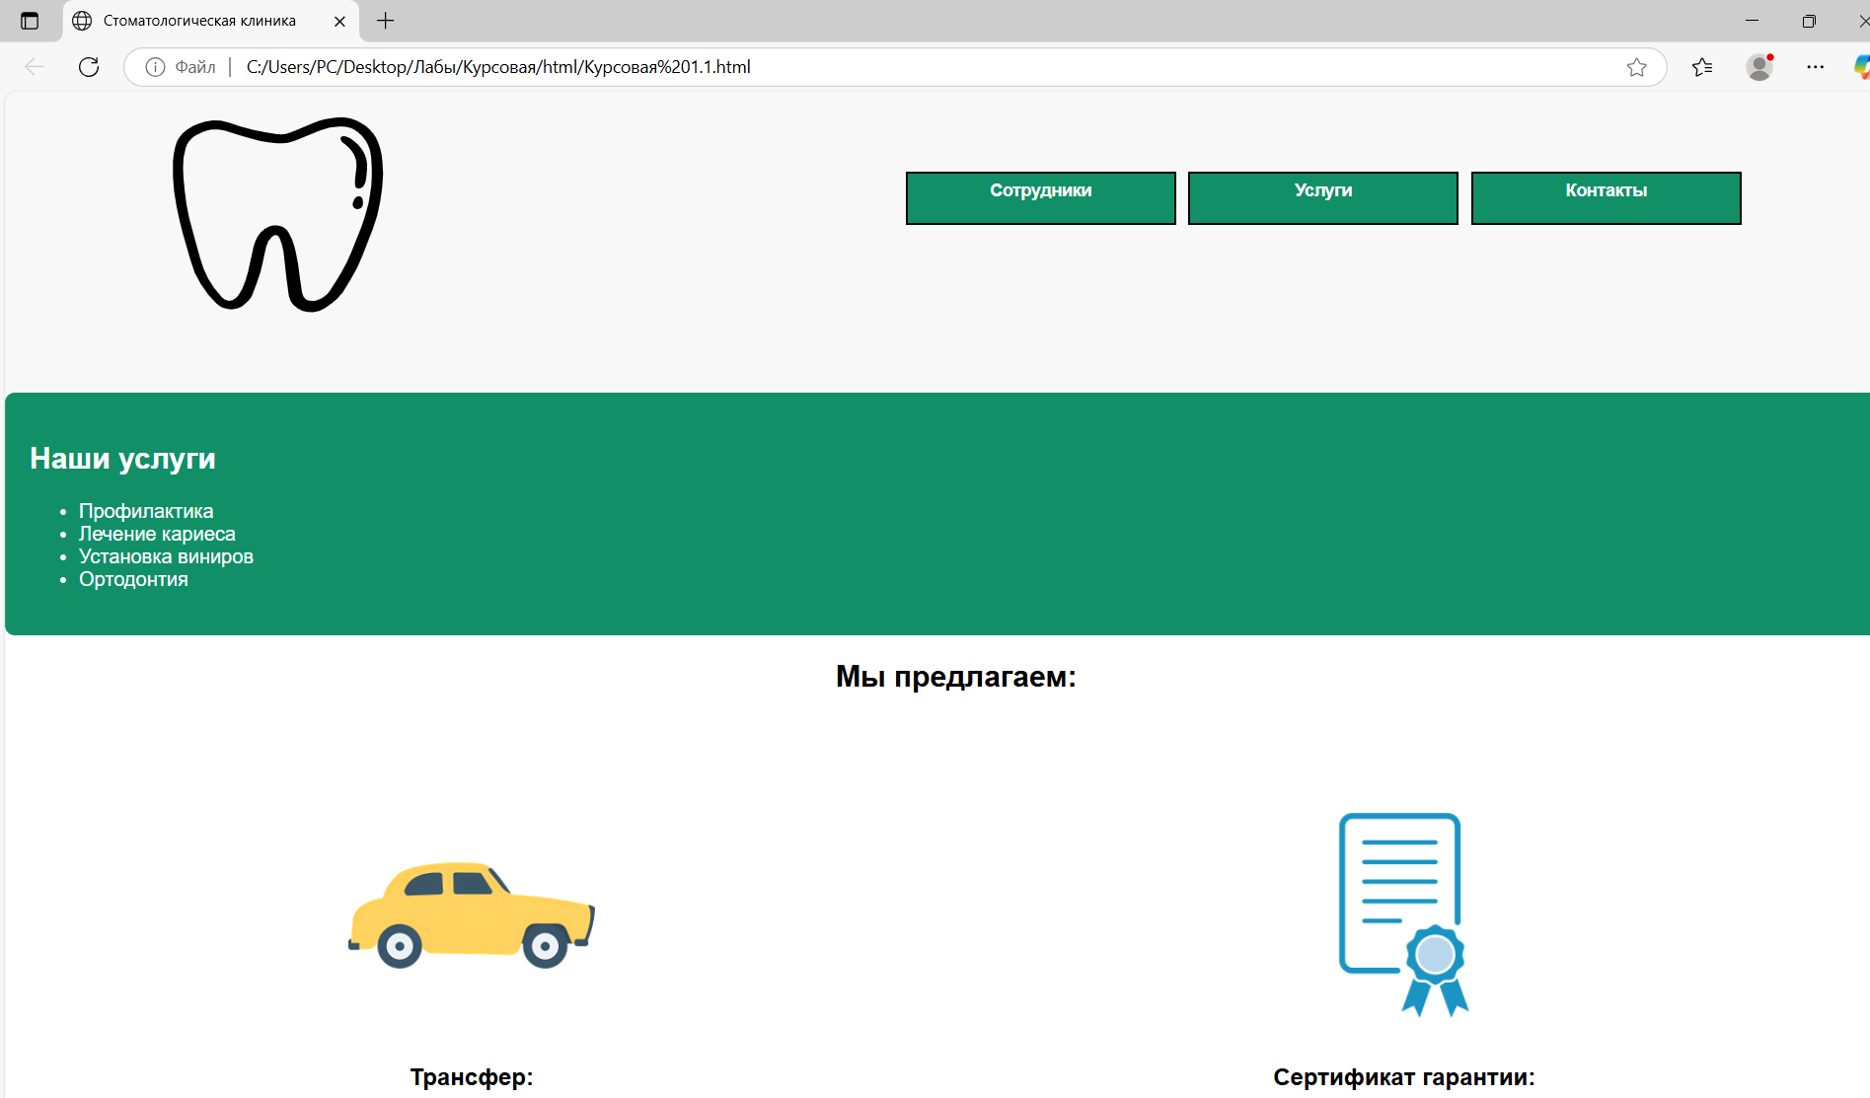

Рисунок 4.4 - Вид страницы в браузере Microsoft Edge

После написания основной структуры страницы на HTML и внешнего стилевого оформления появился вопрос о тестировании. Веб-сайт был открыт при помощи различных браузеров. Существует множество браузеров, каждый из которых имеет свои особенности и способы интерпретации кода. Кроссбраузерность гарантирует, что ваш сайт будет работать одинаково хорошо во всех этих браузерах. Пользователи могут использовать разные браузеры в зависимости от своих предпочтений, операционной системы или устройства. Кроссбраузерность обеспечивает лучший пользовательский опыт для всех, независимо от выбора браузера. Более того, кроссбраузерное тестирование позволяет разработчикам уверенно выпускать обновления, зная, что функциональность сайта останется стабильной. Это также способствует улучшению общего качества кода, поскольку требует строгого соблюдения стандартов веб-разработки. В связи с этим, тестирование на кроссбраузерность становится неотъемлемой частью процесса разработки, помогая обнаружить и исправить возможные проблемы совместимости. Таким образом, кроссбраузерность является ключевым фактором при разработке веб-сайтов, чтобы обеспечить широкую доступность и функциональность для всех пользователей.

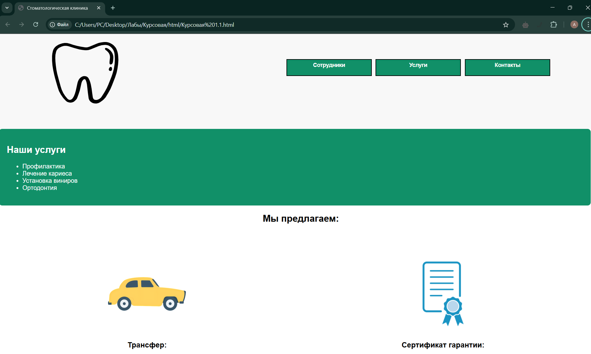

Рисунок 4.5 – Вид страницы в браузере Chrome

Сайт, который выглядит и работает хорошо во всех браузерах, создает профессиональное впечатление и демонстрирует заботу о пользователях.

4.3 Руководство пользователя

Интерфейс сайта интуитивно понятен пользователю. Основное взаимодействие с сайтом в поиске информации удобнее всего осуществлять с помощью грамотного расставления блоков-ссылок, необходимых для пользователя в первую очередь. Например, на главном сайте (рис 4.6) располагается ссылки на внешние страницы, необходимые от компании стандартному пользователю.



Рисунок 4.6 – Ссылки на внешние страницы на главной странице

Таким образом, был разработан сайт с целью обеспечить максимально простое и интуитивно понятное использование.

Для записи на приём пользователь может воспользоваться специальной формой (рис. 4.7)

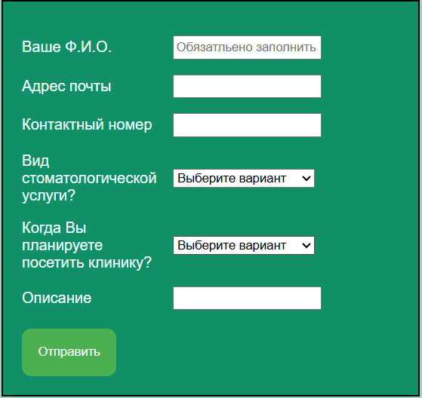

Рисунок 4.7 – Форма для записи на приём

4.4 Тестирование кода

Тестирование кода веб-страниц является критически важной частью процесса веб-разработки. Это процесс проверки программного кода, чтобы убедиться, что он работает так, как должен работать, и что он соответствует определенным стандартам и требованиям.

Тестирование позволяет убедиться, что код работает правильно и соответствует заданным требованиям. Это помогает обеспечить высокое качество и надежность сайта. Тестирование помогает обнаружить уязвимости и потенциальные угрозы безопасности, что позволяет разработчикам принимать меры для их устранения до того, как они могут быть использованы злоумышленниками. Ошибка в коде, которая обнаруживается на ранней стадии, может быть исправлена быстрее и с меньшими затратами, чем если бы она была обнаружена позже в процессе разработки или после выпуска сайта. Правильно работающий сайт, который не вызывает ошибок и проблем, улучшает опыт пользователя, что может привести к большей лояльности и повторному использованию сайта.

Весь код был протестирован с помощью онлайн-сервиса The W3C Markup Validation Service. Результат представлен на рисунке ниже.



Рисунок 4.7 – Результат тестирования кода с помощью The W3C Markup Validation Service.

4.5 Выводы

В данном разделе было рассмотрено, как сайт ведет в себя на разных устройствах и в разных браузерах. С помощью тестирования были выявлена некоторые недочеты для дальнейшего усовершенствования продукта.

Список использованных источников

1. Аналог «Mavidenta» [Электронный ресурс]. — Режим доступа: https://landing.mavidenta.com/ru/
2. Аналог «Звезда-СТОМ» [Электронный ресурс]. — Режим доступа: https://zvezdastom.by/
3. Документация по Sass/SCSS [Электронный ресурс]. — Режим доступа: https://sass-scss.ru/guide/
4. Документация по JavaScript/HTML [Электронный ресурс]. — Режим доступа: https://developer.mozilla.org
5. Введение в кросс-браузерное тестирование [Электронный ресурс]. — Режим доступа:

https://developer.mozilla.org/ru/docs/Learn/Tools_and_testing/Cross_browser_testing/Introduction

1. Репозиторий проекта на GitHub [Электронный ресурс]. — Режим доступа: <https://github.com/Nauchnoy-tygydyk/Kursovoy>

**ПРИЛОЖЕНИЕ А**

Прототипы веб-страниц

Прототипы для десктопной версии

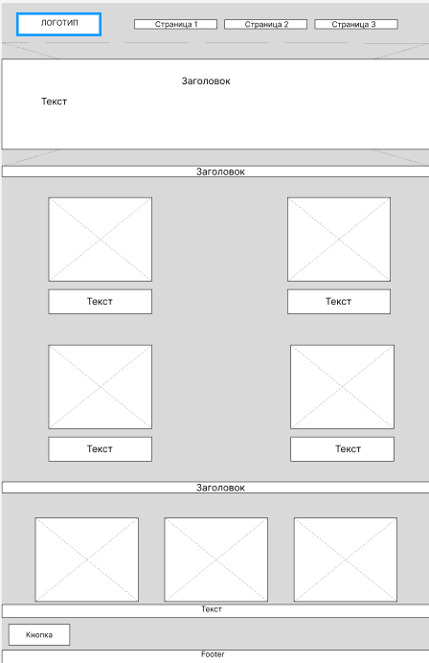 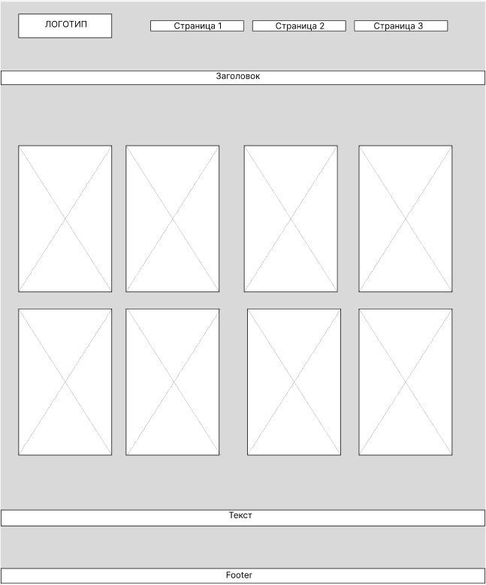 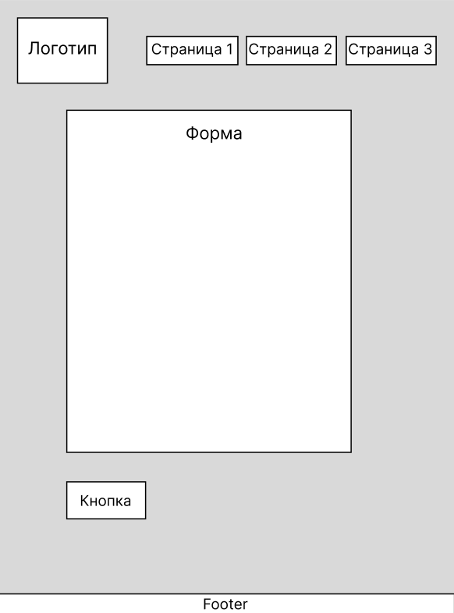

а) б) в)

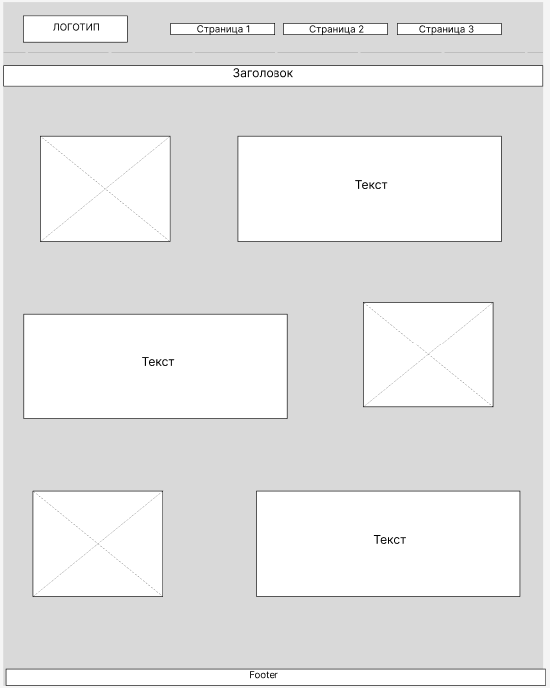

г)

а – “Главная ” б – “Сотрудники” в – “Форма” г – “Услуги”

Прототипы для мобильной версии

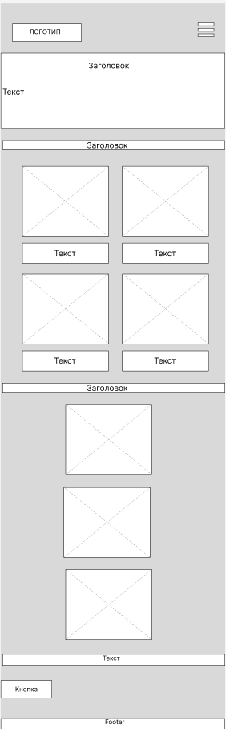 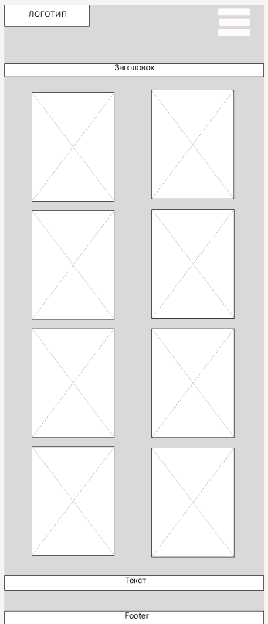 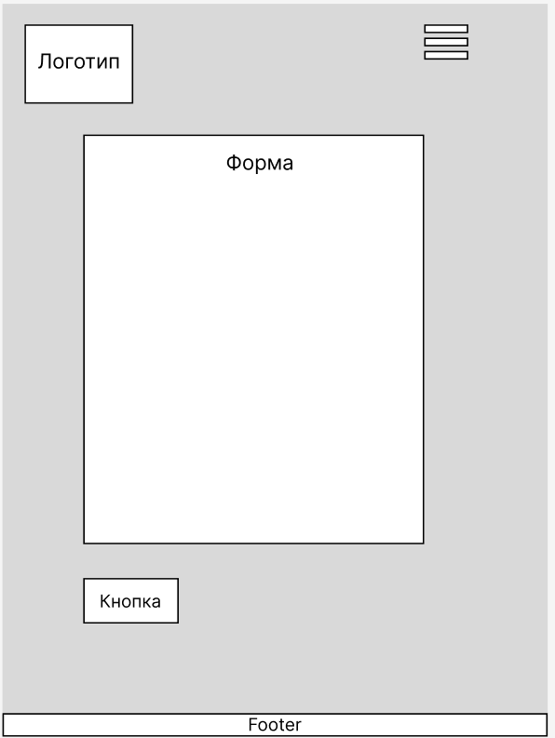

а) б) в)

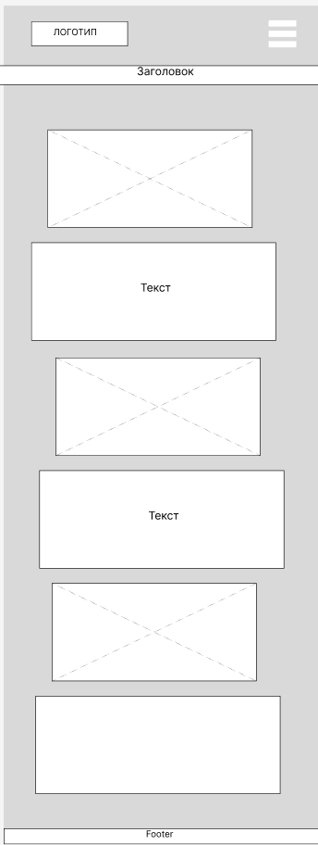

г)

а – “Главная ” б – “Сотрудники” в – “Форма” г – “Услуги”

**ПРИЛОЖЕНИЕ Б**

Макет десктопной версии

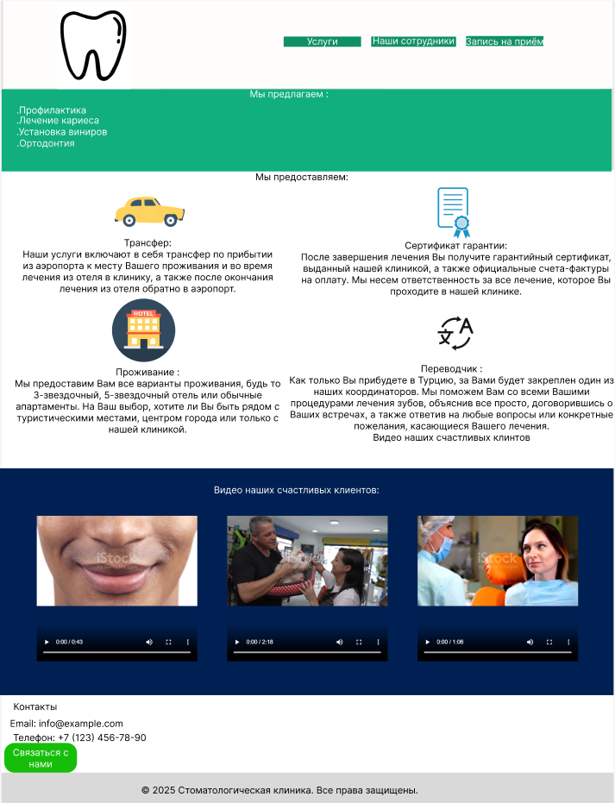 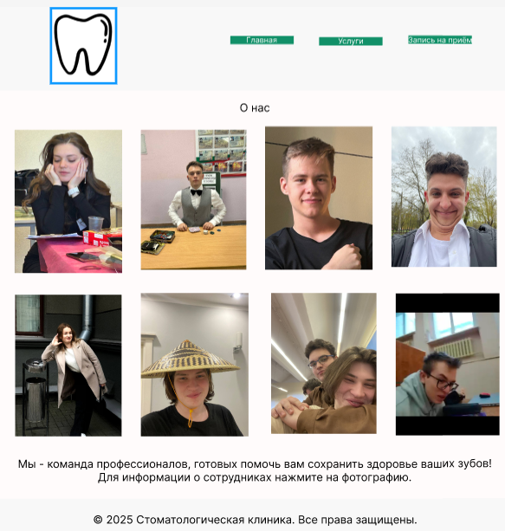

а) б)

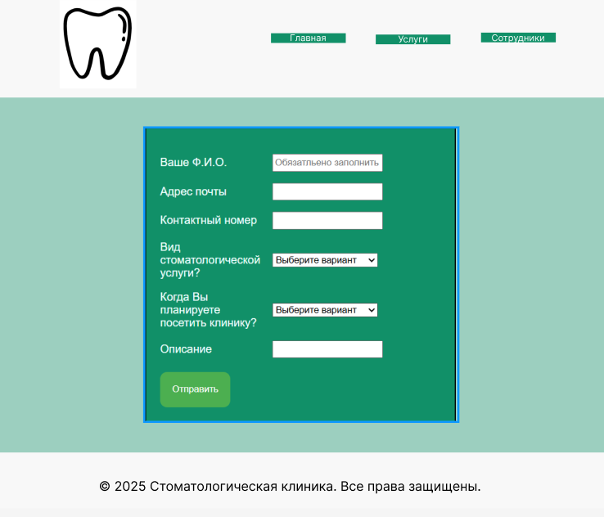 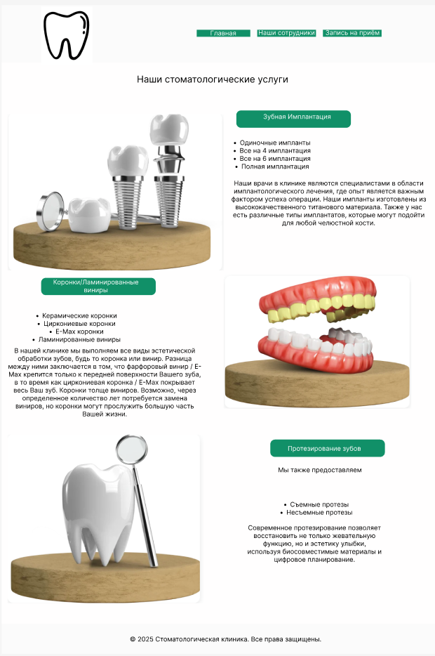

в) г)

а – “Главная ” б – “Сотрудники” в – “Форма” г – “Услуги”

Макет мобильной версии

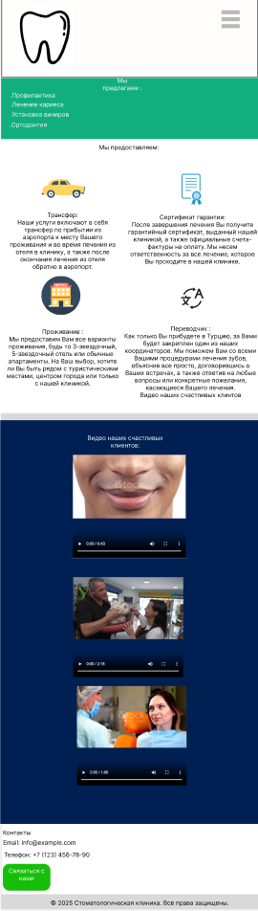 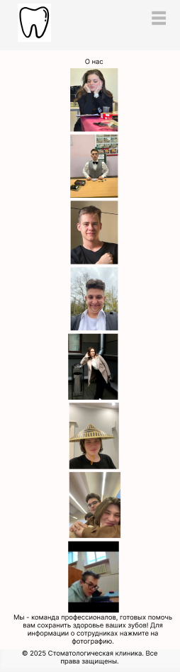 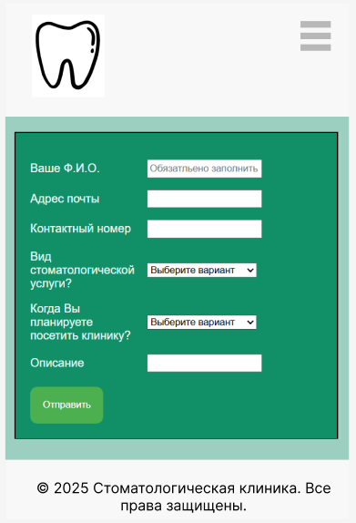

а) б) в)

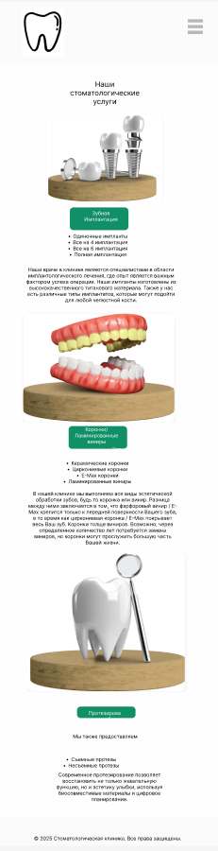

г)

а – “Главная ” б – “Сотрудники” в – “Форма” г – “Услуги”

**ПРИЛОЖЕНИЕ В**

Листинг главной страницы HTML

|  |
| --- |
| <!DOCTYPE html>  <html lang="ru">  <head>  <meta charset="utf-8" >  <meta content="width=device-width, initial-scale=1.0" name="viewport" >  <title>Стоматологическая клиника</title>  <link href="../CSS_SCSS/Kurs.css" rel="stylesheet" >  </head>  <body>  <header>  <div class="logo">  <img class="zub" alt="" src="../xml/form.svg">  </div>  <button aria-label="Открыть меню" class="menu-toggle">☰</button>  <nav class="mobile-menu">  <ul class="header">  <li><a href="Сотрудники.html">Сотрудники</a></li>  <li><a href="Услуги.html">Услуги</a></li>  <li><a href="Форма.html">Контакты</a></li>  </ul>  </nav>  </header>  <main>  <section id="services">  <div class="uslugi-container">  <div class="uslugi">  <h2>Наши услуги</h2>  <ul>  <li>Профилактика</li>  <li>Лечение кариеса</li>  <li>Установка виниров</li>  <li>Ортодонтия</li>  </ul>  </div>  </div>  </section>  <section id="Услуги">  <div class="properties">  <h2>Мы предлагаем:</h2>  <div class="service-item">  <img alt="Трансфер" src="../Медиа/Машина.png">  <h3>Трансфер:</h3>  <p> Наши услуги включают в себя трансфер по прибытии из аэропорта к месту Вашего проживания и во время лечения  из отеля в клинику, а также после окончания лечения из отеля обратно в аэропорт.</p>  </div>  <div class="service-item">  <img alt="Сертификат гарантии" src="../Медиа/Сертификат.png">  <h3>Сертификат гарантии: </h3>  <p>После завершения лечения Вы получите гарантийный сертификат, выданный нашей клиникой, а также официальные  счета-фактуры на оплату. Мы несем ответственность за все лечение, которое Вы проходите в нашей клинике.</p>  </div>  <div class="service-item">  <img alt="Проживание" src="../Медиа/hotel.png">  <h3>Проживание : </h3>  <p>Мы предоставим Вам все варианты проживания, будь то 3-звездочный, 5-звездочный отель или обычные  апартаменты. На Ваш выбор, хотите ли Вы быть рядом с туристическими местами, центром города или только с  нашей клиникой.</p>  </div>  <div class="service-item">  <img alt="Переводчик" src="../Медиа/Перевод.jpg">  <h3>Переводчик : </h3>  <p>Как только Вы прибудете в Турцию, за Вами будет закреплен один из наших координаторов. Мы поможем Вам со  всеми Вашими процедурами лечения зубов, объяснив все просто, договорившись о Ваших встречах, а также ответив  на любые вопросы или конкретные пожелания, касающиеся Вашего лечения.</p>  </div>  </div>  </section>  <section id="video">  <h1>Видео наших счастливых клинтов</h1>  <video controls="">  <source src="../Медиа/video1.mp4"  type="video/mp4">  </video>  <video controls="">  <source src="../Медиа/video2.mp4"  type="video/mp4">  </video>  <video controls="">  <source src="../Медиа/video3.mp4"  type="video/mp4">  </video>  </section>  <section id="contact">  <h2>Контакты</h2>  <p>Email: info@example.com</p>  <p>Телефон: +7 (123) 456-78-90</p>  <div class="k1knopka">  <a href="Форма.html">Связаться с нами</a>  </div>  </section>  </main>  <footer>  <p>© 2025 Стоматологическая клиника. Все права защищены.</p>  </footer>  <script>  const toggleButton = document.querySelector(".menu-toggle");  const navMenu = document.querySelector("nav.mobile-menu");  toggleButton.addEventListener("click", () => {  navMenu.classList.toggle("active");  });  </script>  </body>  </html> |

HTML-код страницы «Главная» веб-сайта DENTAKS начинается с объявления типа HTML5. В разделе head указываются метаданные, включая кодировку UTF-8 и настройку адаптивного отображения для мобильных устройств. Подключаются два CSS-файла (глобальные стили и стили страницы) и один JavaScript-файл для обработки интерактивных элементов.

Страница состоит из четырех основных секций: шапки (header), контейнера с фильмами (movies-container), подвала (footer) и модального окна (modal). В шапке располагаются SVG-логотип, название кинотеатра с ссылкой на главную страницу и навигационное меню с тремя ссылками («Cотрудники», «Услуги», «Контакты»). Для мобильных устройств реализуется бургер-меню, активируемое через checkbox и иконку с тремя полосками.

Подвал содержит политику конфиденциальности.

Все элементы оформляются с использованием семантической разметки HTML5 и SCSS для стилизации. Flex-верстка и медиа-запросы (768px) обеспечивают адаптивность страницы для мобильных (от 1200px) и десктопных устройств.

**ПРИЛОЖЕНИЕ Г**

Листинг SCSS

|  |
| --- |
| @import '../CSS_SCSS/mixin.scss';  body {  font-family: Arial, sans-serif;  margin: 0;  padding: 0;  }  .zub {  margin-left: 130px;  transform: scale(1.1, 1);  }  header {  display: flex;  justify-content: space-between;  align-items: center;  padding: 20px;  background-color: #f8f8f8;  }  .logo {  margin-right: 200px;  }  nav {  flex-grow: 1;  text-align: center;  }  ul.header {  list-style: none;  padding: 0;  margin: 0;  display: inline-flex;  justify-content: center;  }  ul.header li {  border: $border;  height: 30px;  width: 200px;  margin: 0 15px;  background-color: $green;  margin-right: 100px;  }  li.header {  border: 0.5px solid black;  height: 30px;  width: 200px;  margin: 0 15px;  background-color: $green;  margin-right: 30px;  }  li.header a {  text-decoration: none;  color: #ffffff;  font-weight: bold;  }  ul.header li a {  text-decoration: none;  color: #ffffff;  font-weight: bold;  }  ul.header li a:hover {  color: $lightgreen;  }  .grid-container {  display: grid;  grid-template-columns: 1fr 1fr;  gap: 20px;  padding: 20px;  }  .uslugi {  background-color: $green;  button {  margin-top: 100px;  text-decoration: none;  color: $lightgreen;  font-weight: bold;  }  width: 1480px;  height: 300;  padding: 20px;  border-radius: 8px;  color: white;  }  .k1knopka{  background-color: $lightgreen;  border: none;  background-color: $lightgreen;  color: white;  text-align: center;  border-radius: 10px;  width: 100px;  height: 50px;  }  @media (max-width: 900px) {  .uslugi-container{  width: 45%;  margin: 2.5%;  }  #video {  text-align: center;  padding: 20px;  }    #video video {  display: inline-block;  width: 80%;  height: auto;  margin: 20px auto;  }    .uslugi {  width: 700px;  margin: 0 auto;  }  }  #video {  h1 {  text-align: center;  color: white;  }  video {  width: 400px;  height: 500px;  margin-left: 50px;  margin-right: 20px;  color: #b886ff;  }  background-color: #002053;  }  footer{  height: 40px;  background-color: #f1f1f1;  text-align: center;  }  @media (max-width: 1200px) {  .menu-toggle {  display: block;  }  nav.mobile-menu {  display: none;  &.active {  display: block;  }  ul.header {  flex-direction: column;  align-items: flex-start;  }  li {  width: 120px;  }  }  nav {  display: none;  }  } |

|  |
| --- |
| $green: rgb(17, 144, 104);  $lightgreen: #4CAF50;  $border: 2px solid black; |

SCSS-код задает стили для элементов главной страницы веб-сайта DENTAKS. Код начинается с подключения файла mixin.scss, в котором хранятся глобальные переменные $green, $lightgreen и $border), обеспечивающих единообразие дизайна. Класс .zub создает фиксированную шапку, использующую flex-верстку для выравнивания SVG-логотипа, а класс header - навигационного меню. Текст блоков-ссылок задаётся переменной $green.

Секция #video формирует видео, с контрастирующим фоновым цветом. На мобильных устройствах (медиа-запрос @media) видео становятся одно под одним, а кнопки навигации превращаютсяв гамбургер меню. Класс .menu-toggle и .nav.mobile-menu стилизует иконку меню для мобильных устройств.

Класс .footer задает подвал. Элементы используют светлый цвет текста с отступами и светло-серым цветом фона.

**ПРИЛОЖЕНИЕ Д**

Листинг XML

XML lдокумент был использован для хранения svg картинки.

**ПРИЛОЖЕНИЕ Е**

Листинг SVG

|  |
| --- |
| <svg width="300px" height="200px" viewBox="-2 0 160 160" fill="none" xmlns="http://www.w3.org/2000/svg">  <g clip-path="url(#clip0)">  <path d="M155.645 46.5678C154.841 61.7948 153.147 76.9313 147.954 91.4403C143.05 105.139 138.966 119.173 131.802 131.974C130.818 133.734 129.696 135.435 128.893 137.275C125.437 145.196 119.363 150.641 112.474 155.521C101.829 163.069 88.175 156.682 86.2297 145.767C85.3666 140.923 84.9301 135.998 84.407 131.099C83.6338 123.851 83.1324 116.569 82.1623 109.35C81.5894 105.812 80.6836 102.335 79.4569 98.9671C78.3858 95.7721 76.0282 95.3232 73.5669 97.6715C71.3958 99.8217 69.9407 102.589 69.4005 105.597C68.0307 112.178 67.0751 118.861 65.3969 125.358C63.7213 131.842 61.5048 138.199 59.2588 144.518C58.042 147.942 55.5794 150.617 52.8523 153.046C46.7799 158.453 37.7638 157 32.8603 151.726C23.5731 141.739 16.969 130.395 13.7727 117.056C11.2385 106.485 7.97726 96.0734 5.79163 85.4368C2.49353 69.3847 -0.0675993 53.1785 0.668155 36.688C0.898035 32.7723 1.44499 28.8816 2.30371 25.0543C4.27667 15.6779 10.4425 9.77419 18.9322 6.11905C26.3862 2.91021 33.9911 2.06281 41.854 5.00779C47.6245 7.16846 53.4751 9.1953 59.4242 10.7758C65.3889 12.3138 71.4286 13.5446 77.5194 14.4637C81.8374 15.1469 85.9448 13.8296 89.8684 11.9354C94.7135 9.59619 99.592 7.32637 104.505 5.12589C110.188 2.57077 116.188 1.37962 122.387 0.759382C134.958 -0.498159 146.239 8.9195 150.324 17.2609C153.291 23.3209 154.409 29.8154 155.072 36.4175C155.405 39.7674 155.459 43.1423 155.645 46.5678ZM8.16031 42.0107C8.17147 51.6845 9.93249 69.155 12.6084 81.542C15.0224 92.7162 17.9968 103.768 20.6649 114.888C23.463 126.501 28.9093 137.31 36.5778 146.469C39.6836 150.233 44.0311 150.717 47.276 147.134C49.207 144.972 50.7439 142.488 51.8167 139.795C55.2743 131.117 57.0843 121.982 58.6937 112.806C59.564 107.842 60.4001 102.85 62.7347 98.2839C64.5633 94.7055 66.995 91.6884 70.639 89.808C76.5382 86.7639 82.7077 88.4749 86.0452 94.189C86.9759 95.8515 87.7543 97.5954 88.3706 99.3984C90.8647 106.29 92.1387 113.459 93.0234 120.709C93.9075 127.948 94.6314 135.214 95.7617 142.413C96.7462 148.669 101.078 151.065 107.108 148.945C110.97 147.606 114.241 144.957 116.352 141.458C122.41 131.606 128.035 121.523 132.02 110.619C134.444 103.99 136.881 97.3611 139.187 90.6914C145.449 72.5765 148.622 54.0133 146.911 34.7963C146.44 29.5187 145.622 24.2202 142.776 19.6639C138.329 12.5531 132.435 7.63702 123.317 8.12008C118.596 8.30208 113.944 9.31166 109.572 11.1026C104 13.4654 98.515 16.0461 93.0713 18.6957C88.0976 21.1163 82.906 22.3142 77.4203 21.7478C73.0767 21.2988 68.6477 20.9358 64.4701 19.7688C56.1622 17.4467 47.9128 14.8417 39.805 11.8987C31.5884 8.91563 24.3968 10.9267 17.4652 15.3347C13.8256 17.6582 11.2132 21.2864 10.164 25.4751C8.67967 30.8571 8.00436 36.43 8.16031 42.0107Z" fill="#000000"/>  <path d="M143.839 42.0588C143.538 45.4028 143.407 48.7751 142.868 52.0804C142.572 53.8347 141.873 55.4961 140.823 56.9327C140.398 57.4117 139.877 57.7966 139.294 58.0629C138.712 58.3293 138.08 58.4713 137.439 58.4797C135.834 58.4259 135.001 56.8979 134.913 55.3627C134.834 53.4664 134.889 51.5669 135.078 49.6782C135.303 47.003 135.691 44.3416 135.949 41.671C136.701 33.8717 133.5 27.7466 127.818 22.7027C126.981 21.9597 125.914 21.4045 125.275 20.5289C124.607 19.7114 124.246 18.6862 124.254 17.6305C124.455 16.1944 125.928 15.7271 127.154 16.0238C128.78 16.3497 130.326 16.9923 131.705 17.9148C139.745 23.9085 144.402 31.663 143.839 42.0588Z" fill="#000000"/>  <path d="M140.772 69.8321C140.818 71.9226 140.564 73.8745 138.357 74.8932C137.703 75.2338 136.952 75.3441 136.227 75.2069C135.501 75.0697 134.844 74.6923 134.359 74.1358C132.784 72.4614 133.013 70.5023 133.83 68.5149C134.963 65.758 136.258 64.5668 137.975 64.8064C139.909 65.0755 140.715 66.5301 140.772 69.8321Z" fill="#000000"/>  </g>  <defs>  <clipPath id="clip0">  <rect width="155.552" height="158.834" fill="white" transform="translate(0.133789 0.289917)"/>  </clipPath>  </defs>  </svg> |

SVG-изображение в шапке веб-сайта DENTAKS. Код создает графический элемент размером 300×200 пикселей с рабочей областью 160×160 единиц (viewBox="-2 0 160 160"). Иконка состоит из одного компонента — белого логотипа зуба , заданного тегом <path>.

Контур логотипа описывается сложным SVG-путем (атрибут d), содержащим команды перемещения (M), линий (L) и замыкания контура (Z), которые формируют узнаваемый силуэт зуба. Графический элемент не содержит обводок (stroke).

**ПРИЛОЖЕНИЕ Ж**

Листинг JavaScript

|  |
| --- |
| <script>  const toggleButton = document.querySelector(".menu-toggle");  const navMenu = document.querySelector("nav.mobile-menu");  toggleButton.addEventListener("click", () => {  navMenu.classList.toggle("active");  });  </script>  <script>  function toggleContent(element) {  element.classList.toggle('active');  }  </script> |

JS в данном проекте был применён для работы гамбургер-меню. А также на странице «Cотрудники» для реализации закрытия и открытия фотографии при нажатии на неё.